**Отчет о проведенных мероприятиях, в МКОУ «Зиловская СОШ »**

**В МКОУ «Зиловская СОШ» были проведены мероприятия, классные часы, беседа,**

**круглый стол, открытые уроки на тему:**

- «Своих не бросаем»Путин Прав. Поддерживаем российскую армию.

- Поддержка Российской Армии. «За правду», «За Россию» Мы вместе.

- Родительское собрание .Поддержка курса страны по вопросам связанных с ситуацией на

Украине «Нетненационализму» Свергнутьзеленского

- «Путин прав» Своих небросаем

- «Братство славянских народов»

- «Гибридная война»

- «Герои нашего времени»

- «Взрослый разговор о мире»

- «Санкции и нивелирование социального ущерба»

- Урока истории «Моя страна» (1-4 классы)

«Россия и Крым – вместе навсегда»( 1-11классы)

Учителя нашей школы учать детей ориентироваться в информационном потоке по текущей ситуации в стране и в мире. Основная задача педагогов — разъяснить ситуацию в историческом аспекте, ответить на волнующие вопросы детей. Основном наши учителя обсуждают эту тему на уроках истории или обществознания.

Открытые уроки мужества, посвященные военной спецоперации российской армии на Украине, прошли во всех классах. Высказывание «Мы вместе – мы едины» стало девизом урока мужества.

« Объяснили ребятам, почему происходит спецоперация, какие были предпосылки для ее начала, почему все не удалось решить мирным путем», —рассказала учительница истории Алдатова А.М.

По ее словам, общение сейчас будет полезно не только детям, но и взрослым, — «нужно остановиться в этой ситуации, обсудить ее с близкими и более-менее компетентными людьми».

Учитель истории рассказала, как разговаривать с детьми о войне и о современной ситуации в Донбассе. Педагог уверен, что в учебном заведении [нельзя замалчивать](https://www.nn.ru/text/gorod/2022/02/25/70468223/) эти события.

Для учащихся 1-11 классов прошли классные часы и «уроки мира», посвящённые событиям на Украине. Учителя-предметники и классные руководители рассказали об истории взаимоотношений между странами и объяснили официальную позицию власти по поводу причин специальной военной операции.

В начальных классах прошли уроки – презентации. Учителя рассказали об истории Крыма, о событиях, приведших к всенародному референдуму в Крыму и о создании Крымской Республики. Учащиеся получили сведения о географическом положении Крыма, о его историческом и культурном прошлом. Приглашенный на урок библиотекарь перечислила основные исторические событий на Украине. Школьники оценили значимость такого события в истории нашей страны.  
Детям в доступной форме рассказано с помощью презентации на тему: «Россия и Крым – вместе навсегда», посвященной воссоединению РФ и Крымской республики, Теперь мы только вместе и только навсегда: Крым и Россия.  
Урок Мужества в среднем звене был проведён в форме виртуальной экскурсии.  
Учащиеся вспомнили историю Крыма, осознали важность исторической памяти для будущих поколений. Более того, сами учащиеся имели возможность высказать свое мнение и оценить значение воссоединения Крыма и России. Школьники пришли к выводу о том, что воссоединение России с Крымом имеет важное экономическое, политическое и духовное значении в развитии России и Крыма.

На классных  часах слушали  патриотические песни Дениса Майданова ,Олега Газманова «Россия» посмотрели флэшмоб «Своих не бросаем», акции в поддержку российских военных.

Учащиеся 1-4 классов приняли участие в уроке  «Герои  нашего времени». Имена этих людей должен знать каждый, об их подвигах должны говорить, вспоминать и чтить!

17 и 18 марта прошли классные часы и Уроки Мужества, посвящённые годовщине воссоединения Крыма и Севастополя с Россией: «Крымская весна», «Россия и Крым – вместе», «Крымская весна глазами детей».

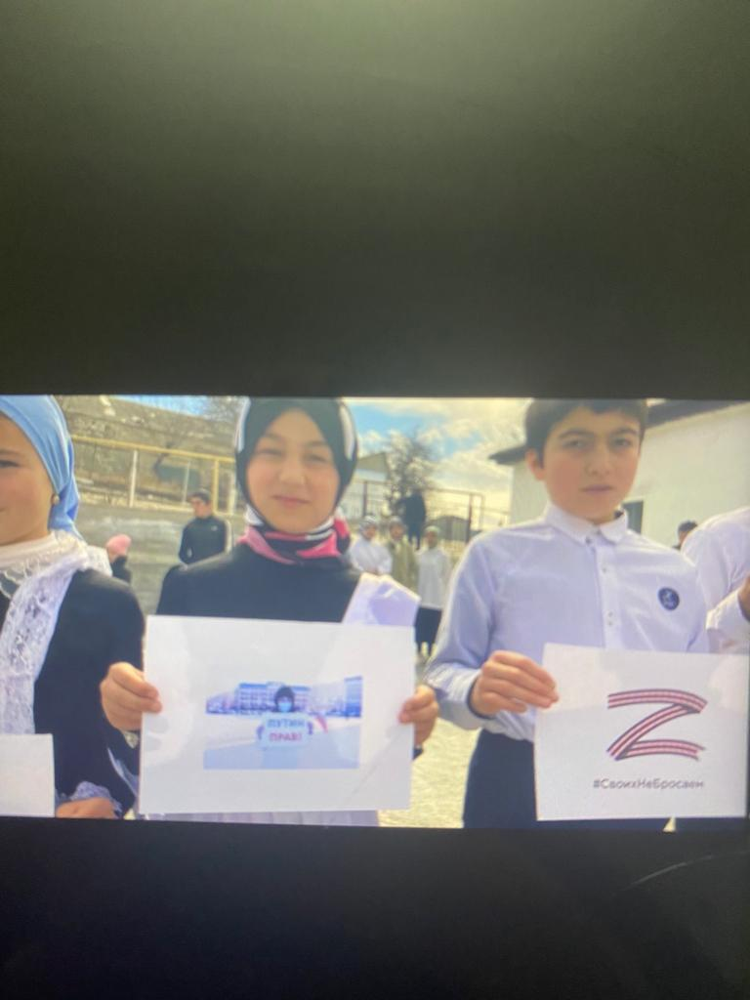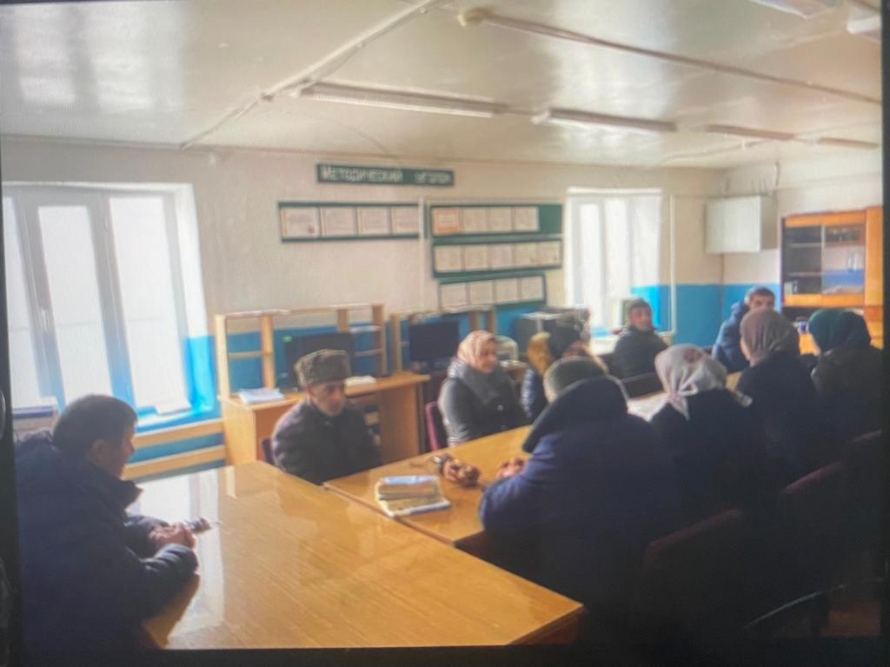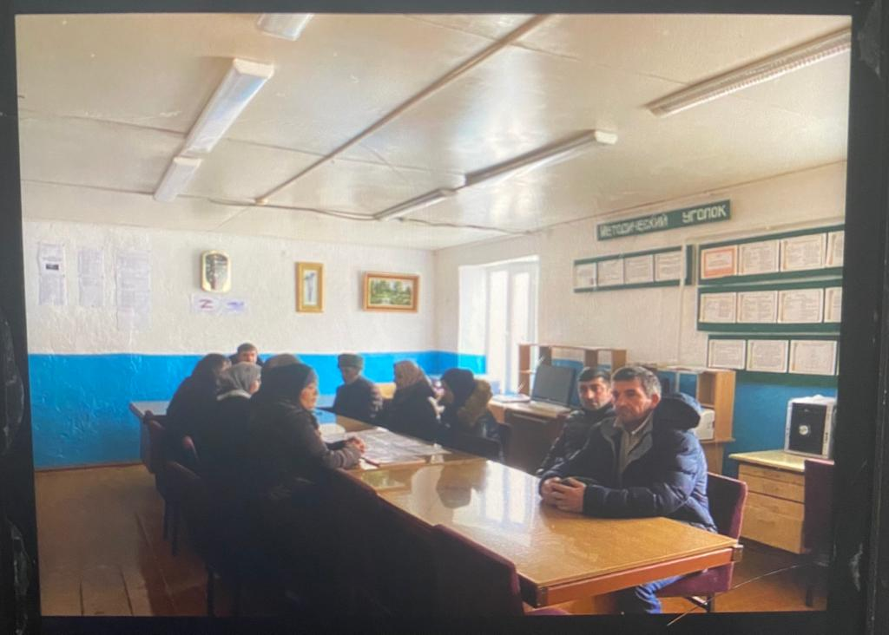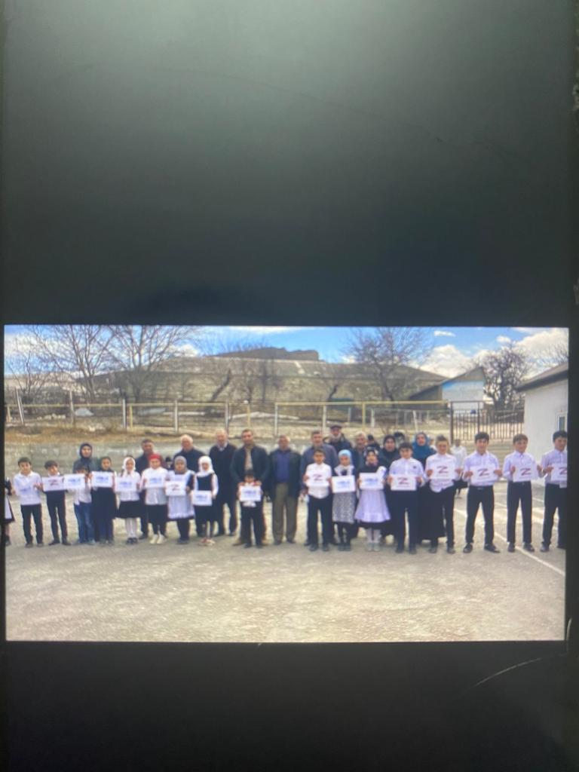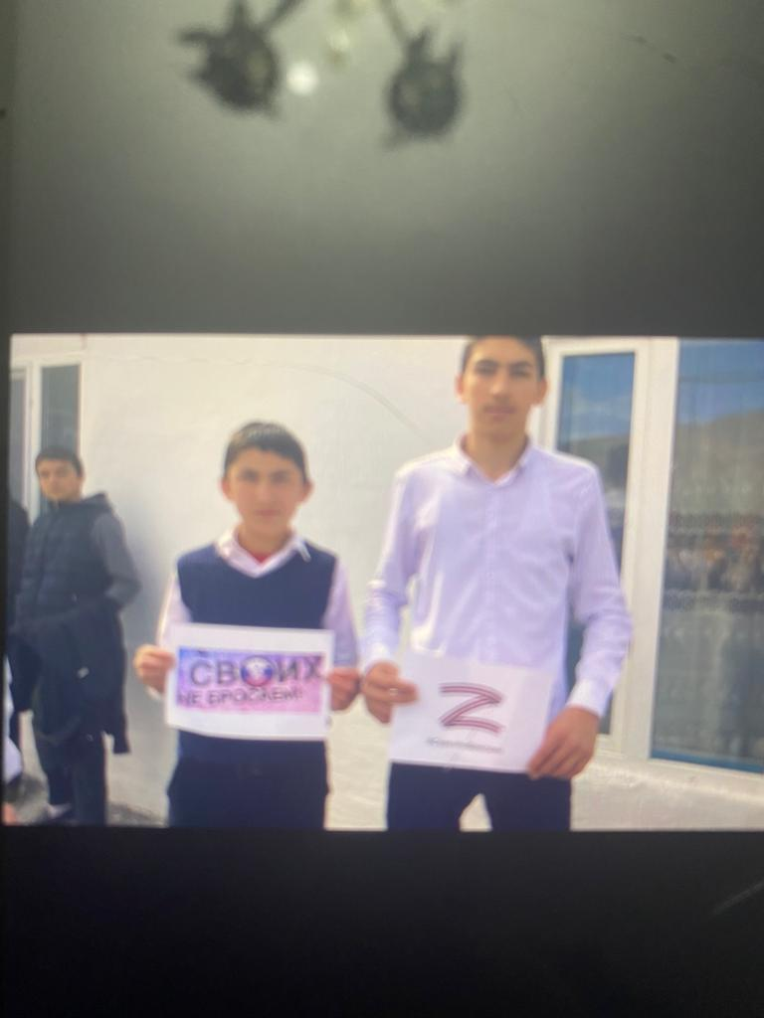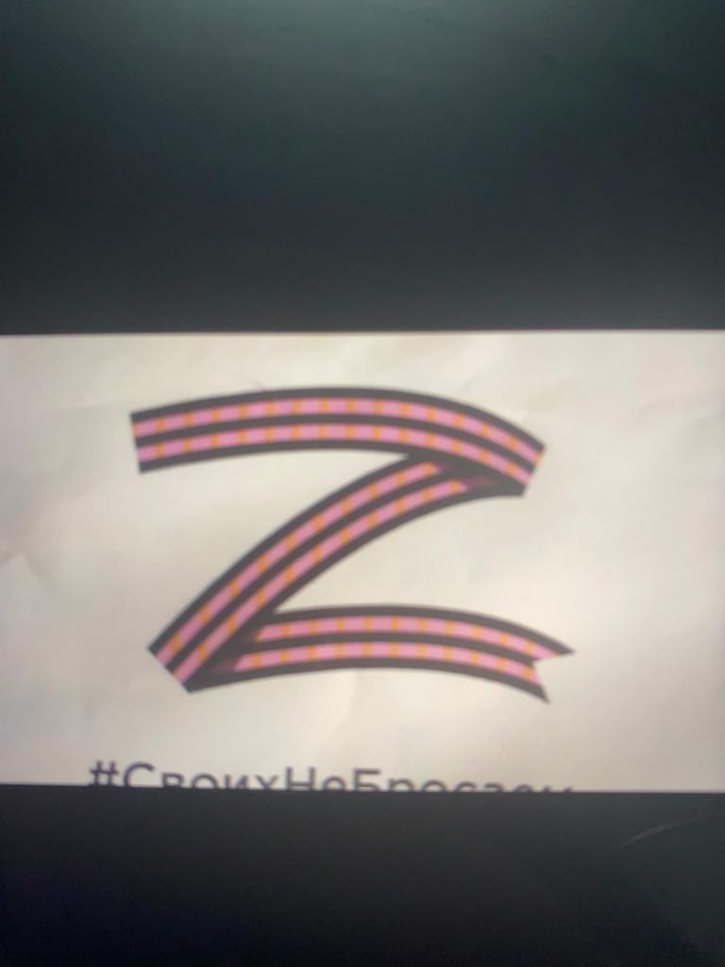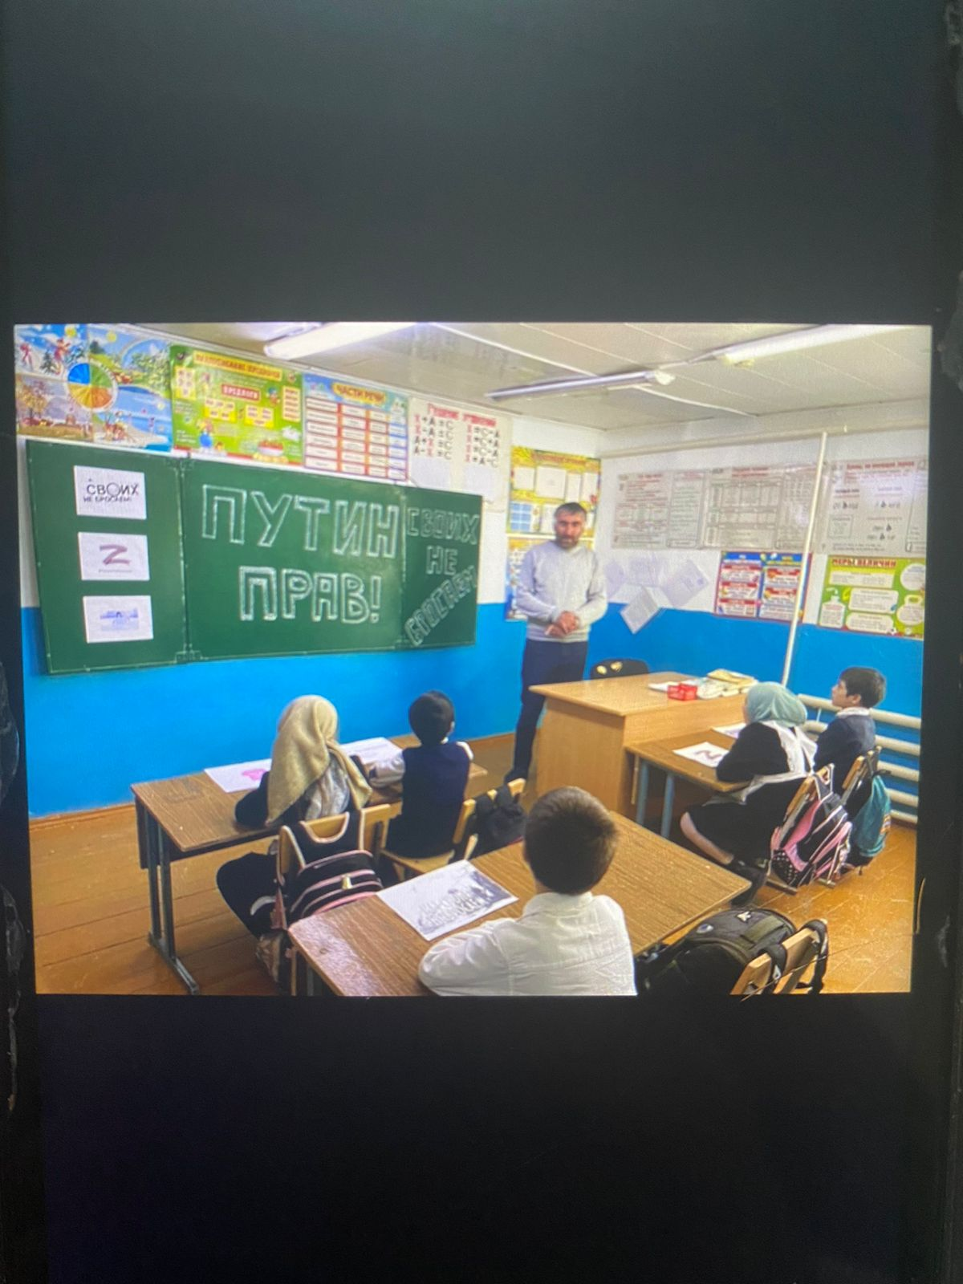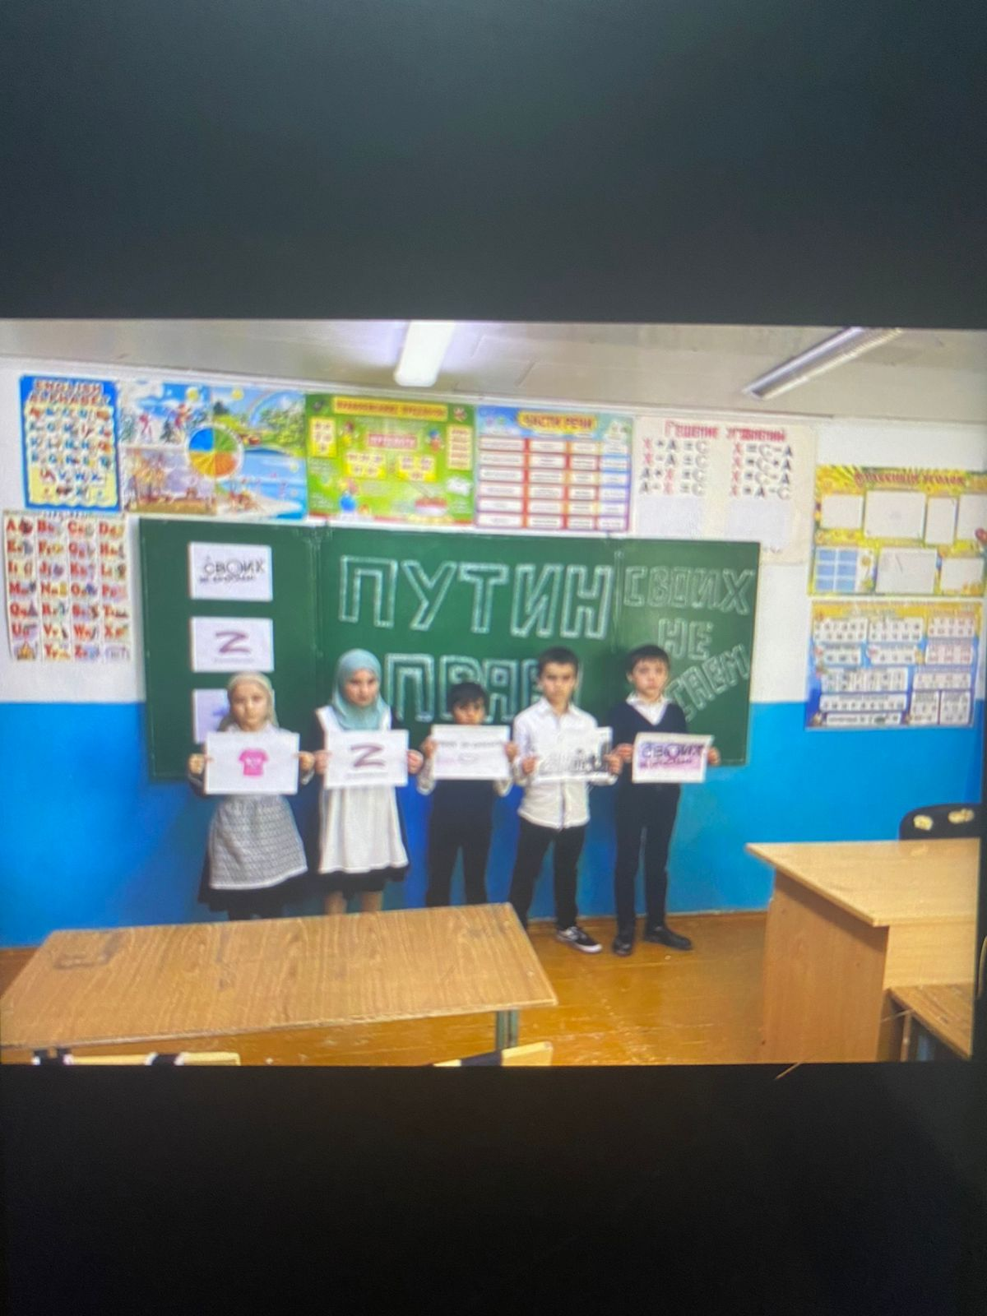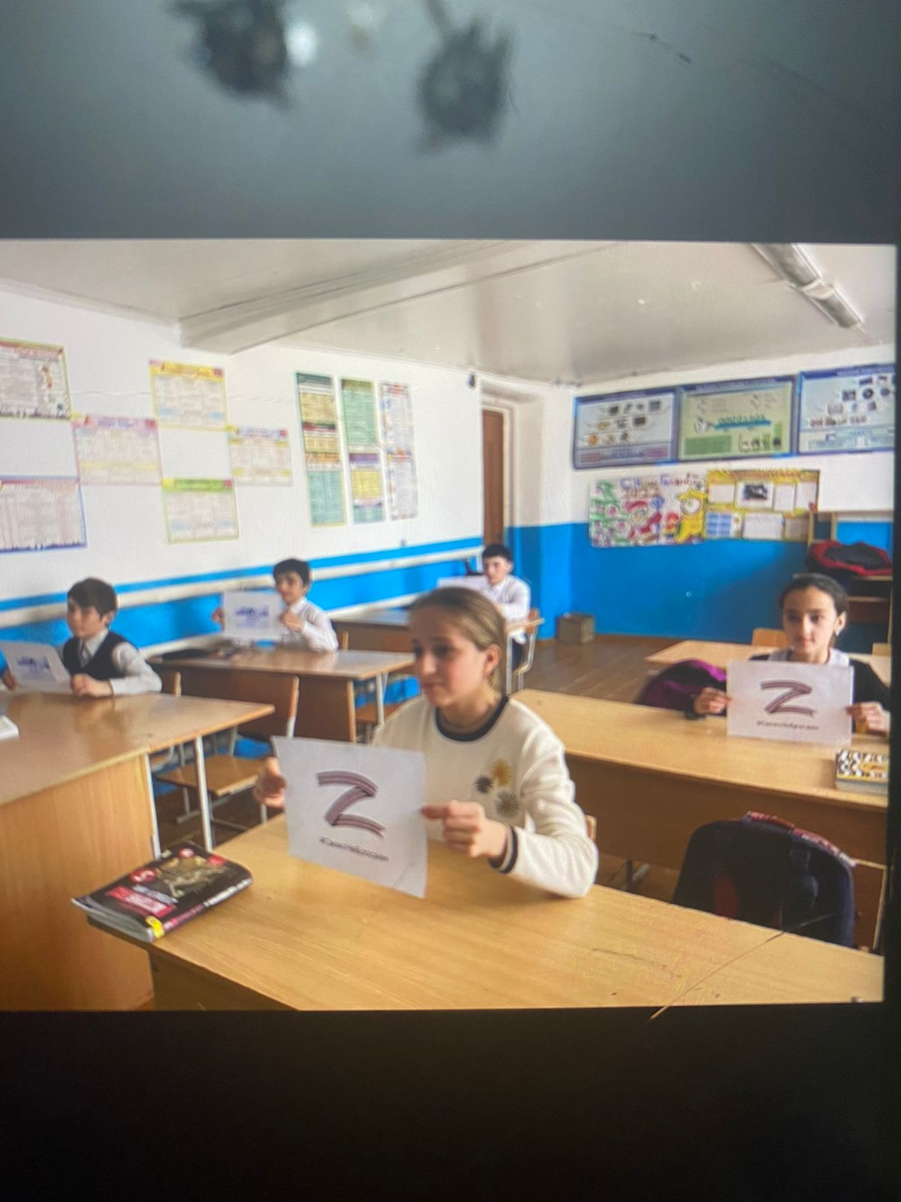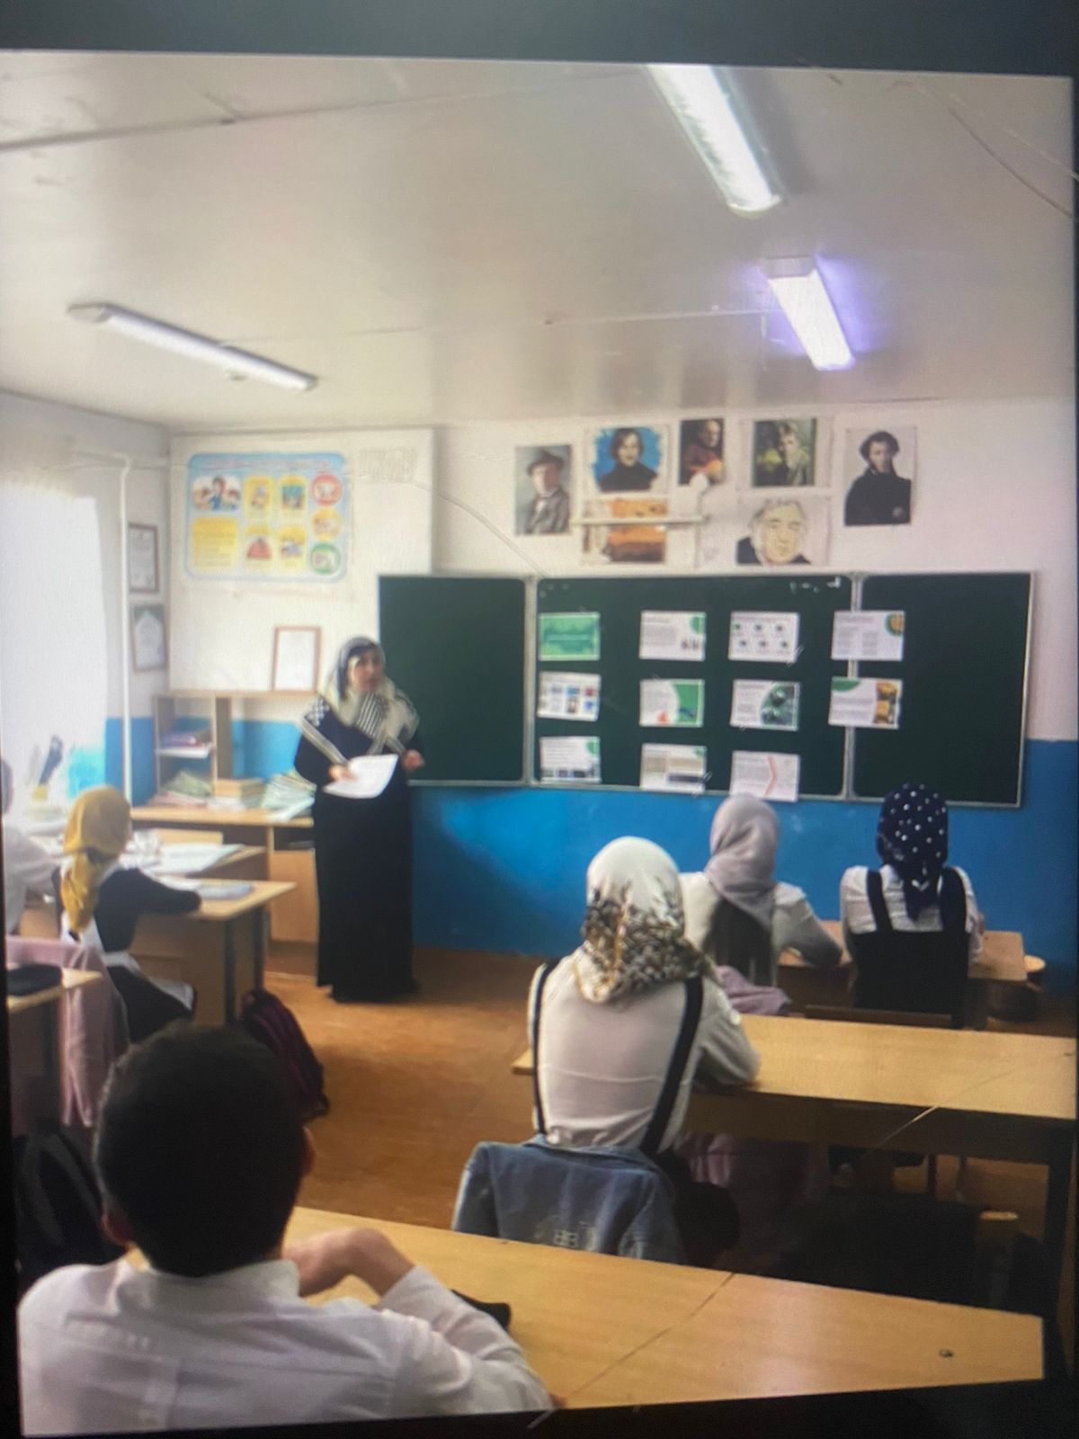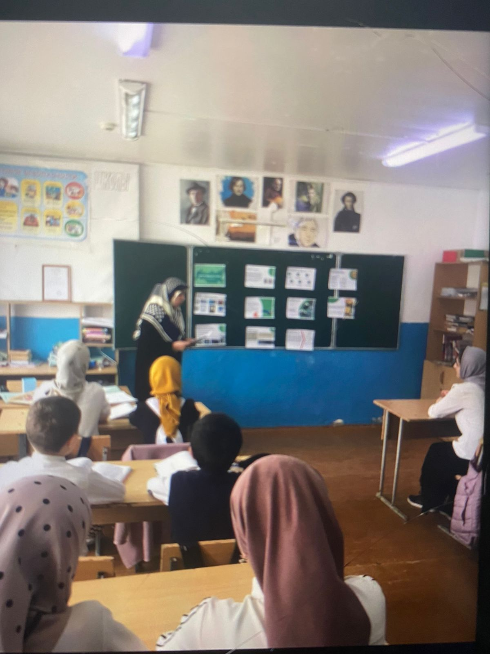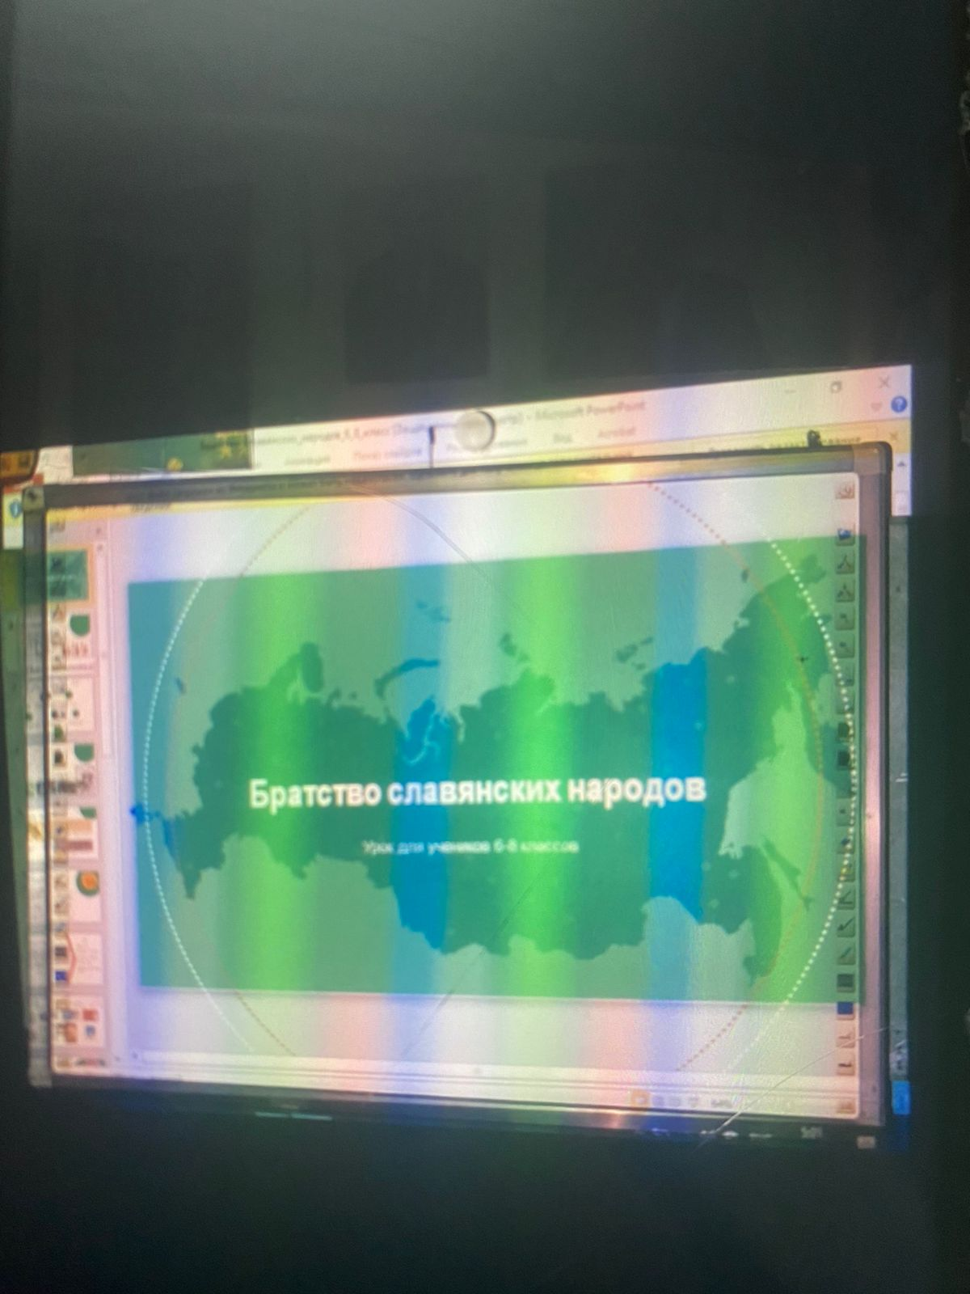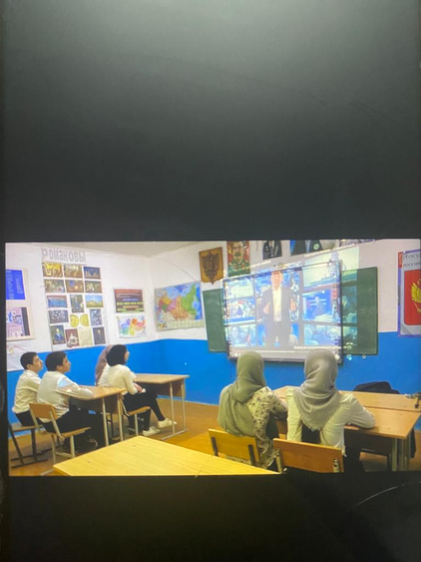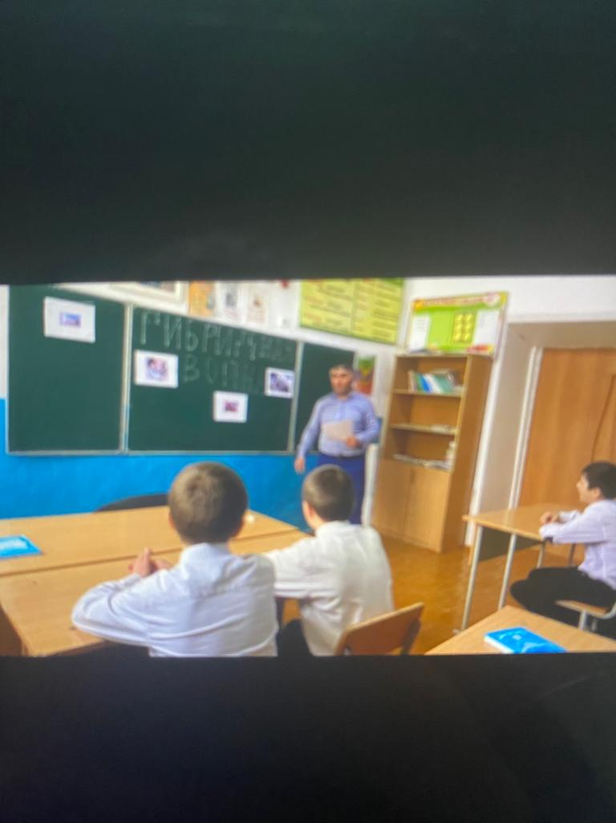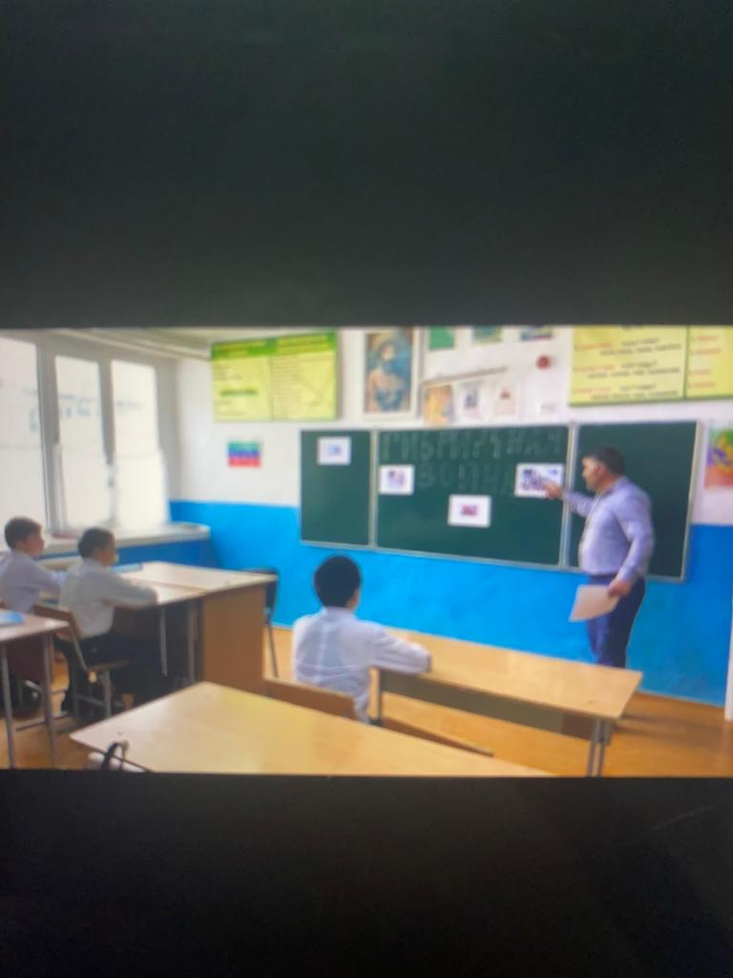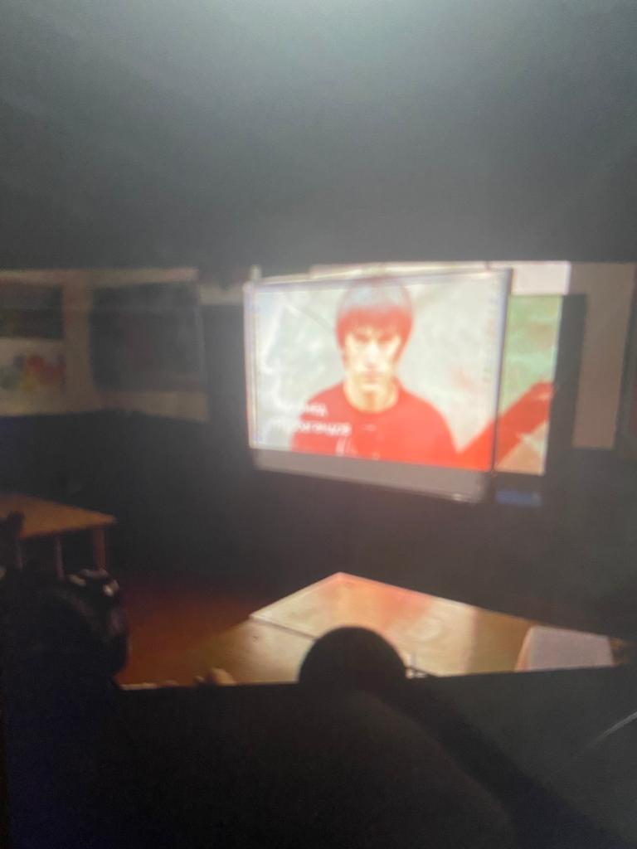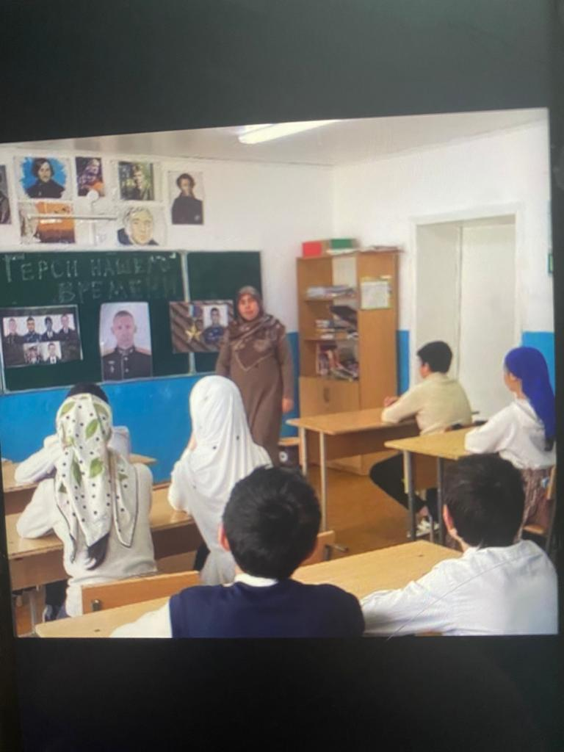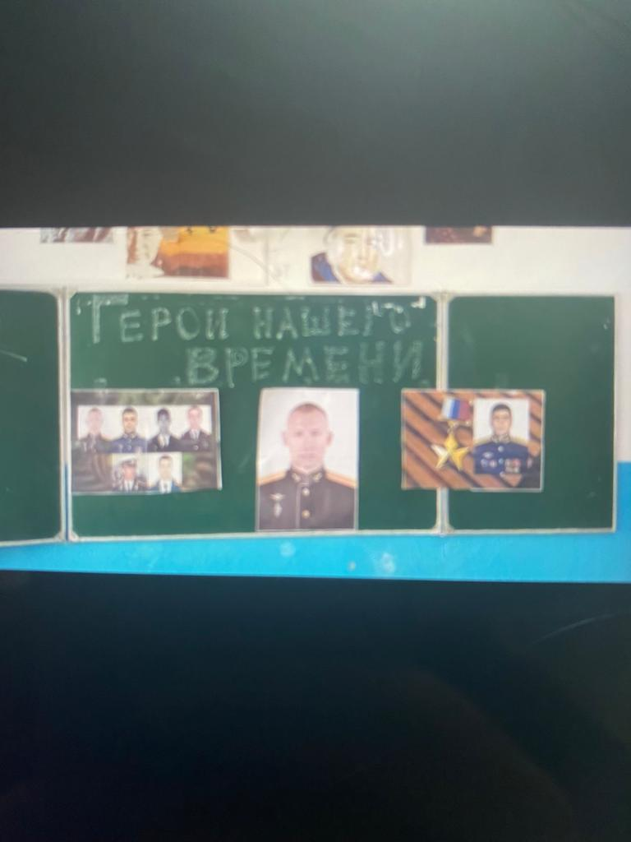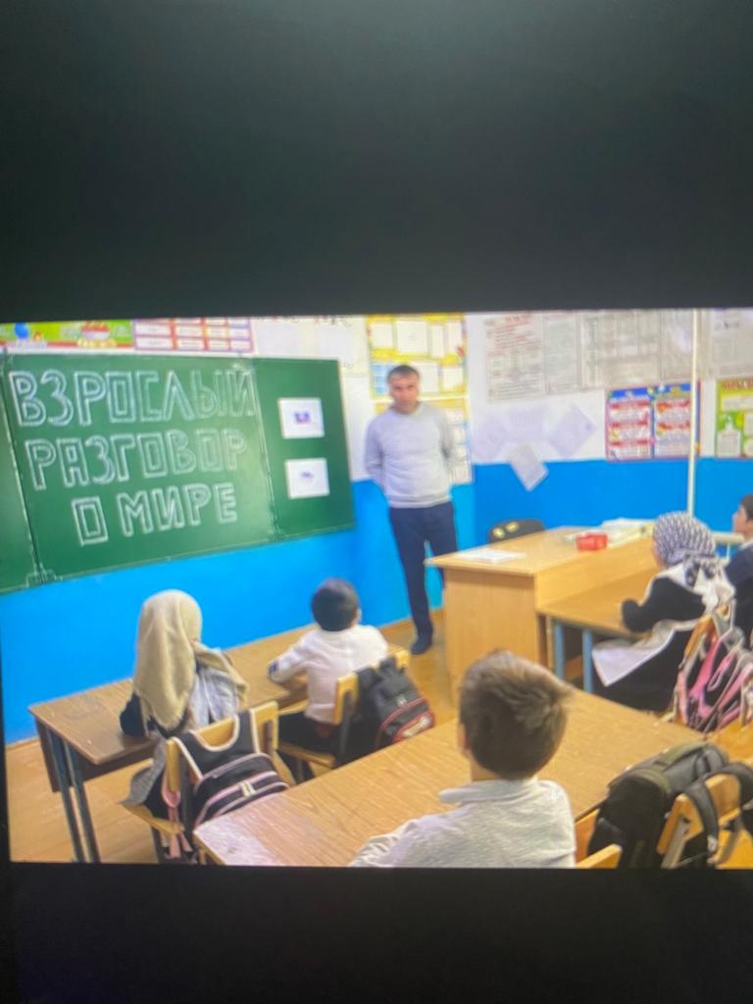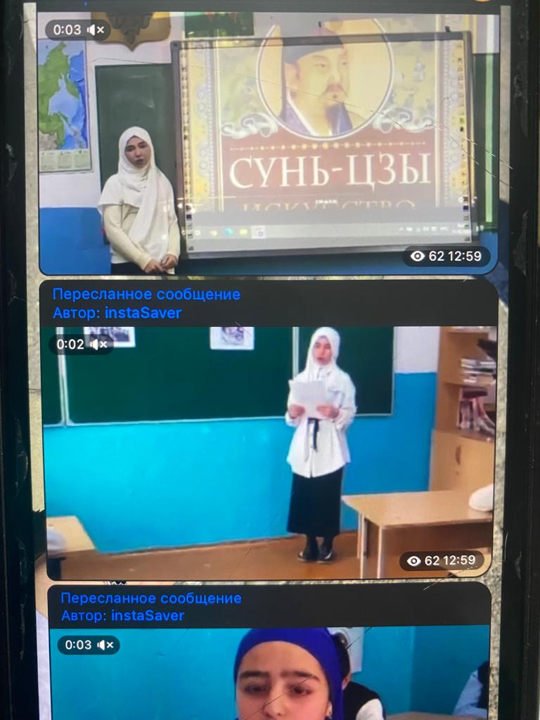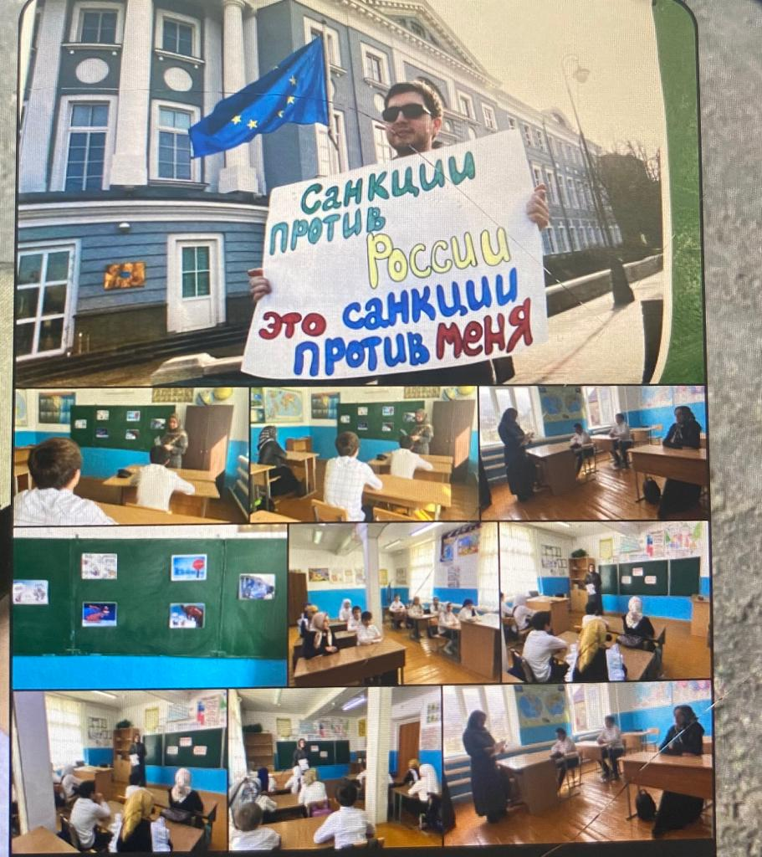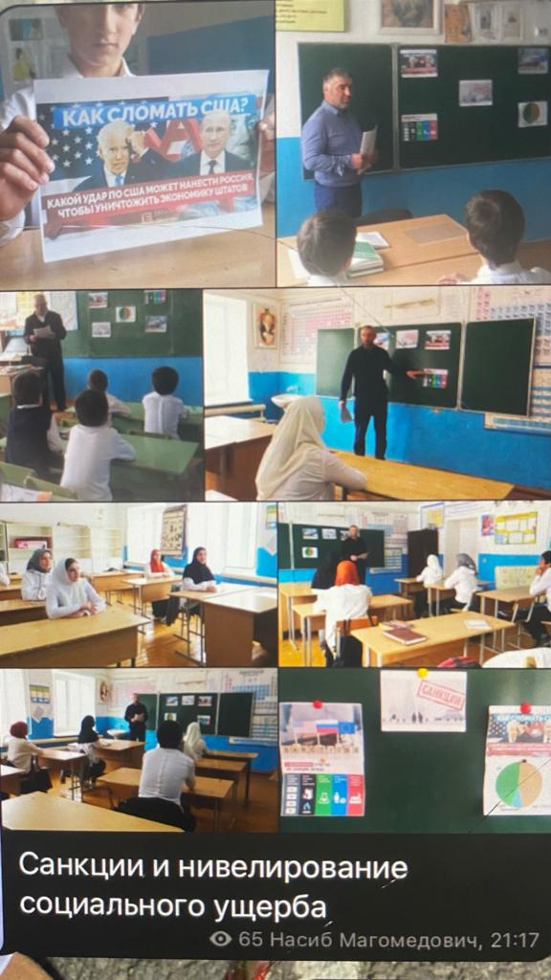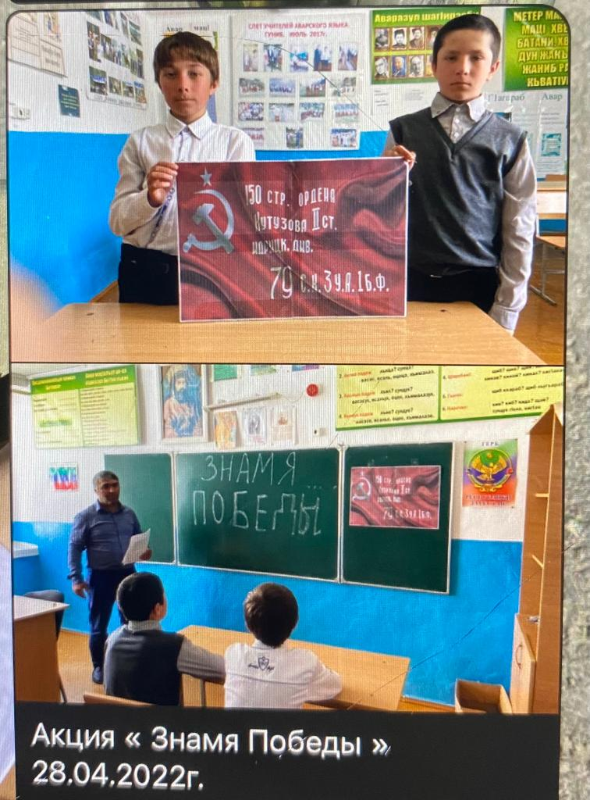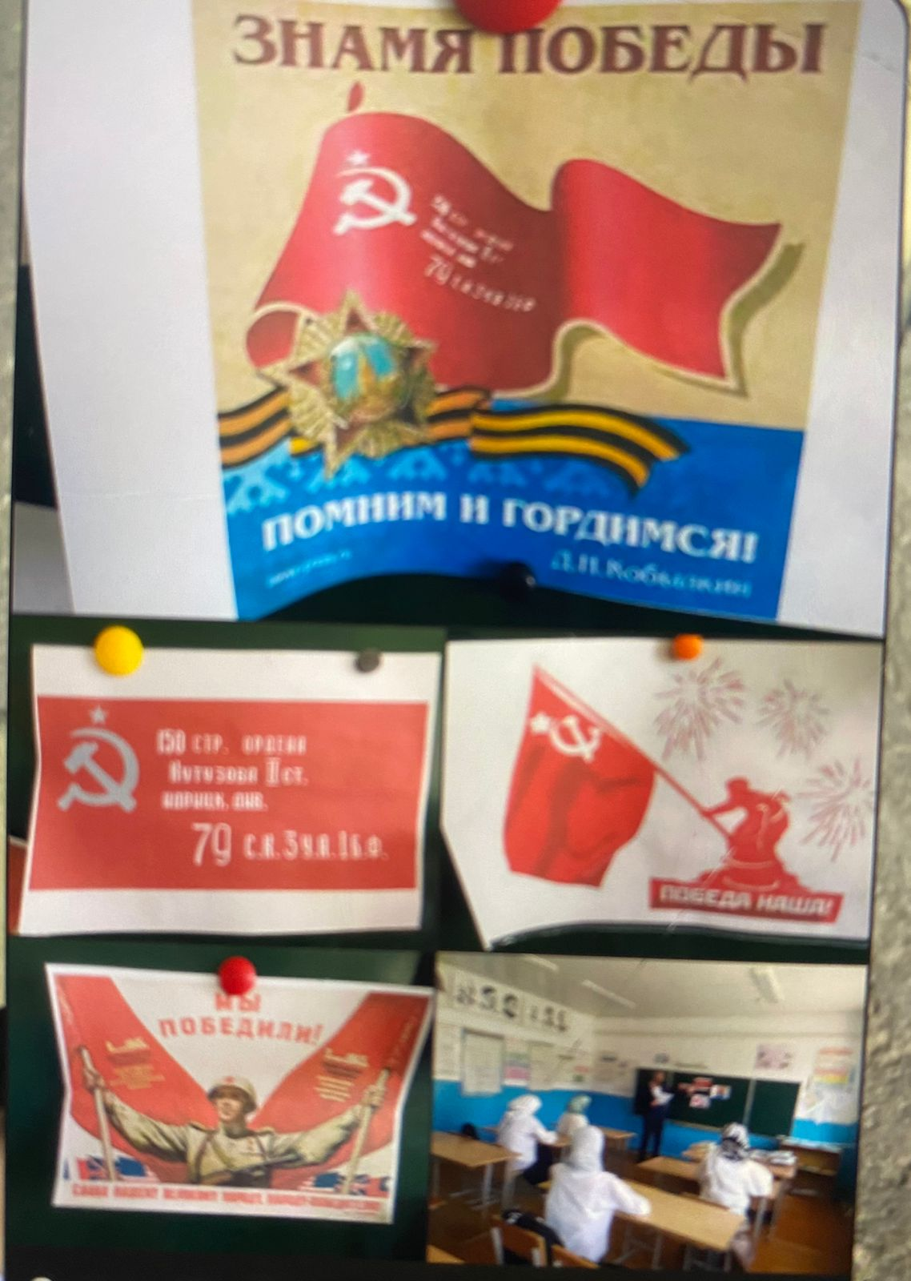

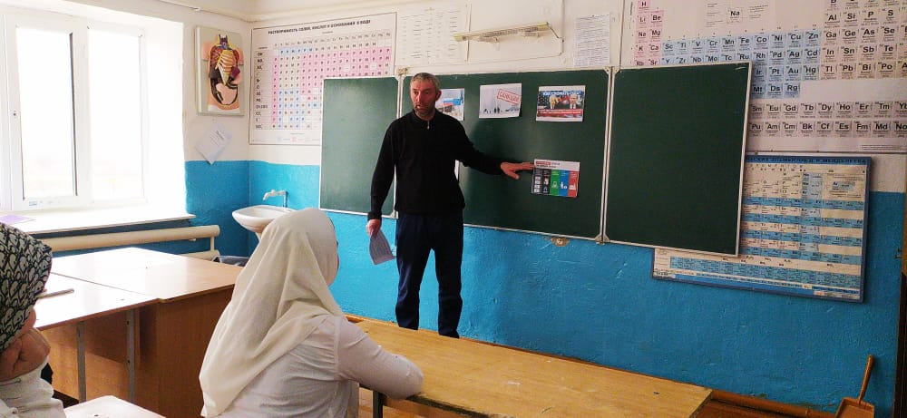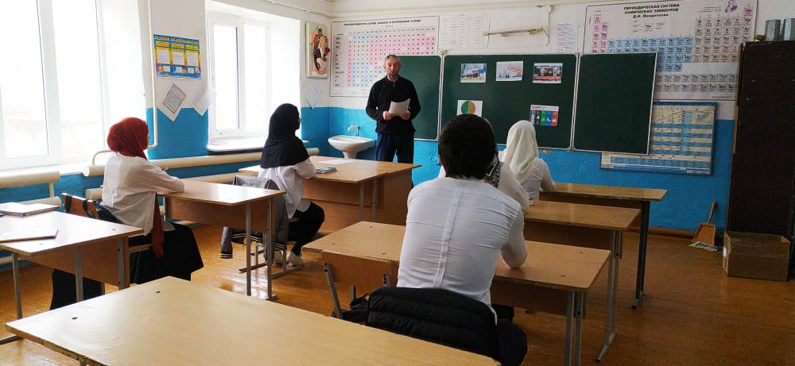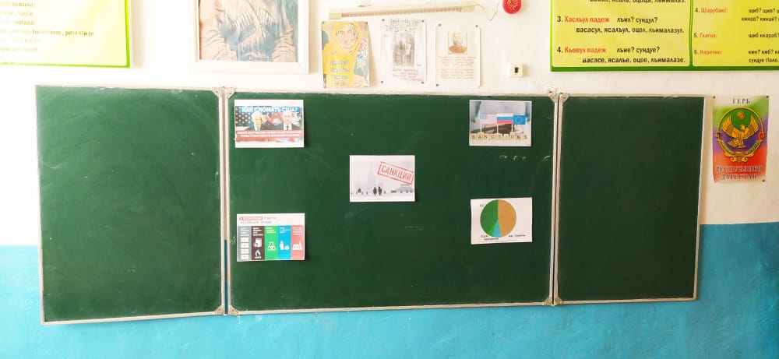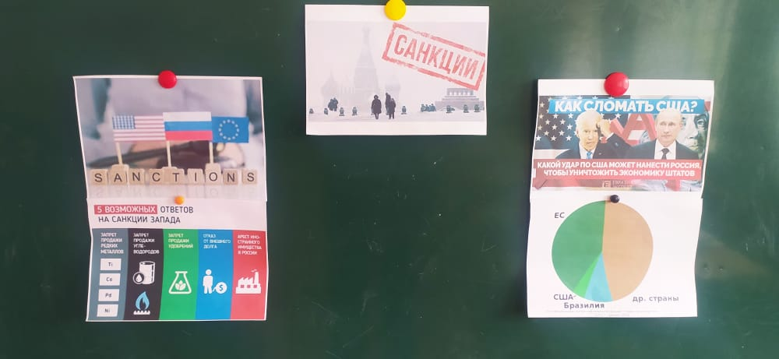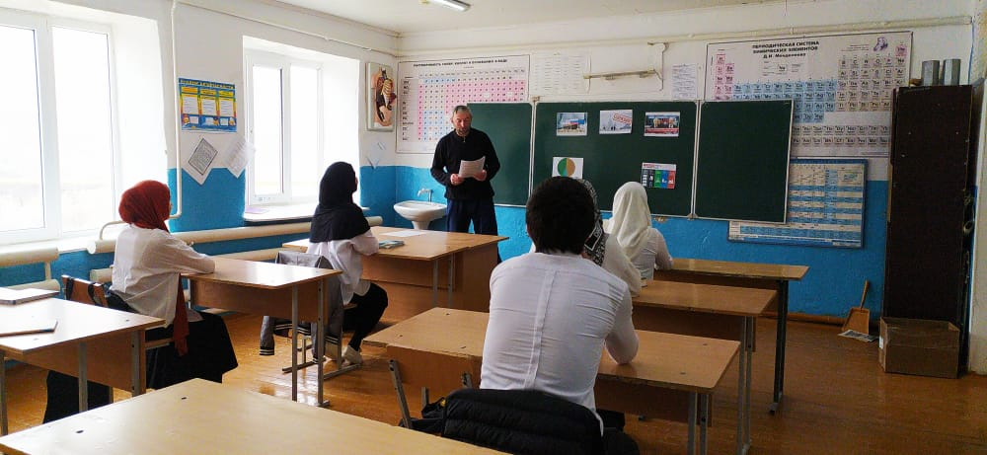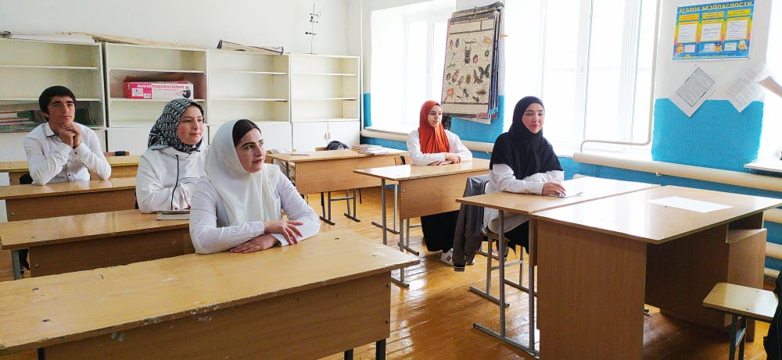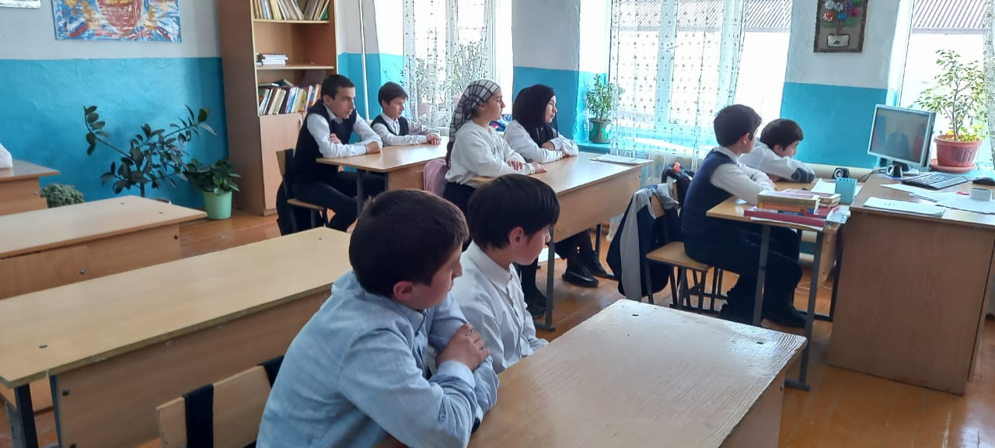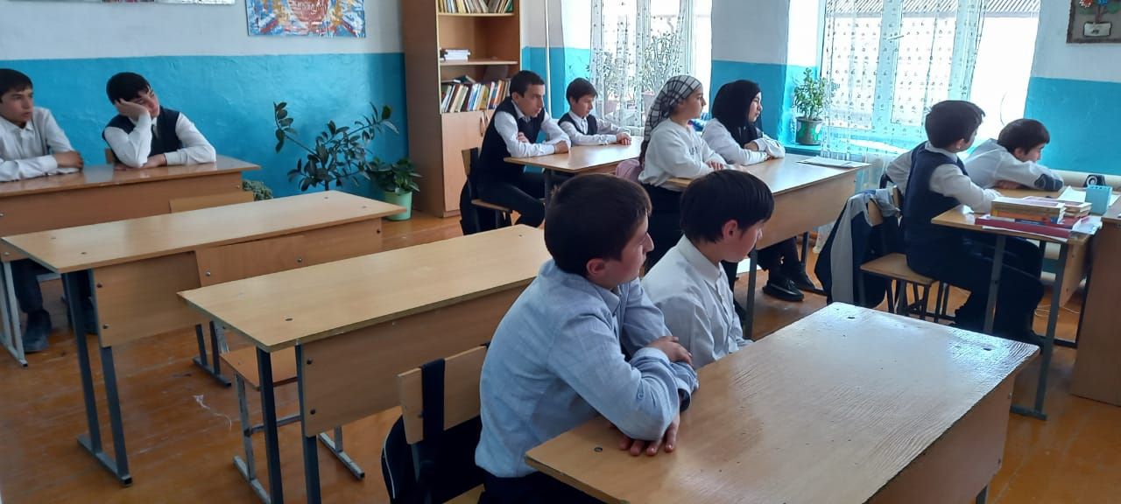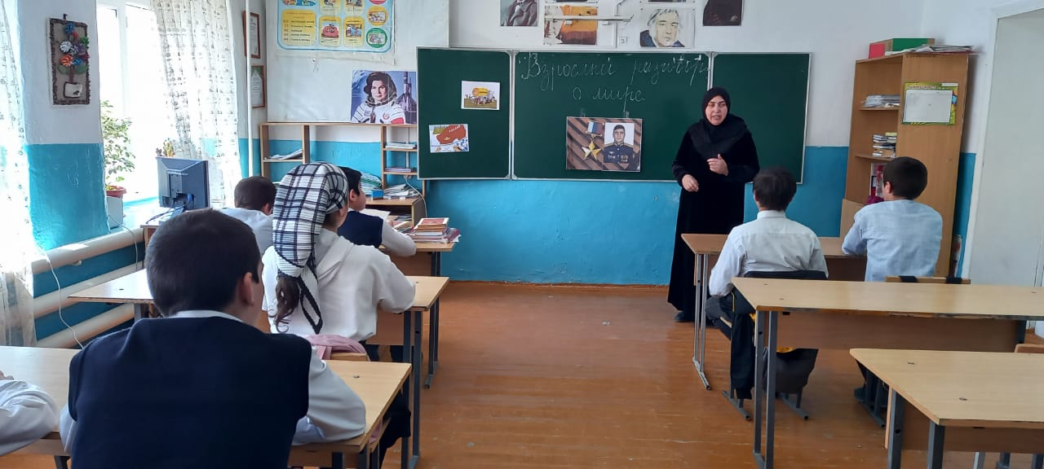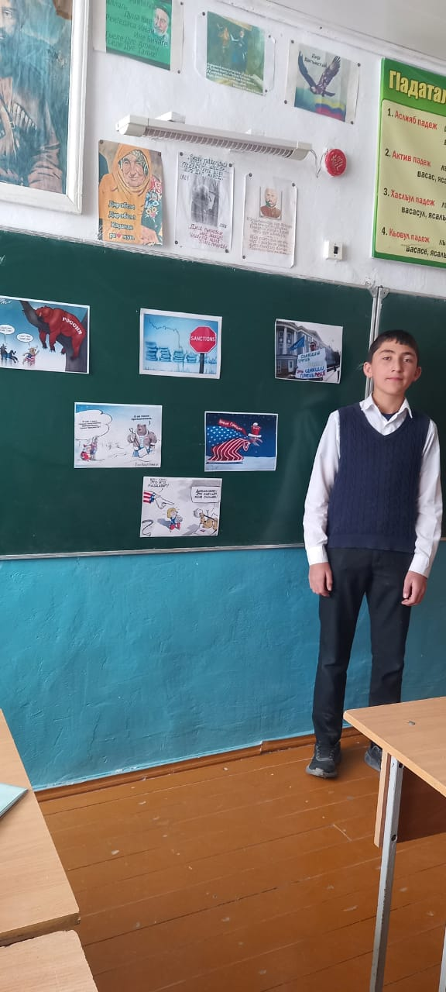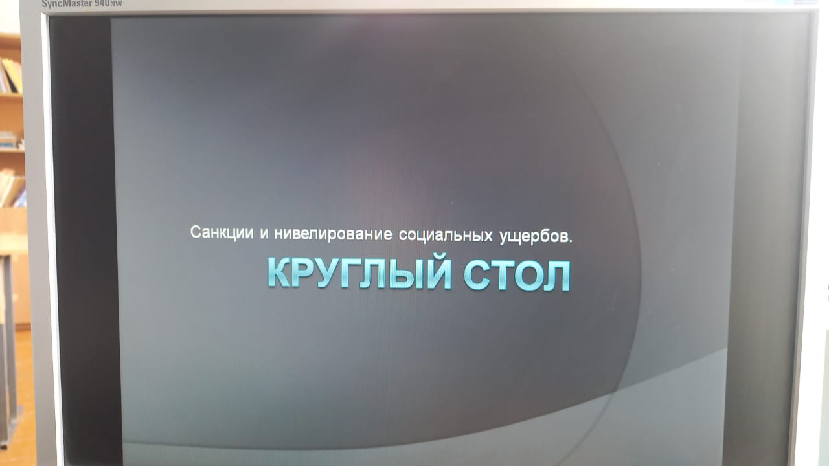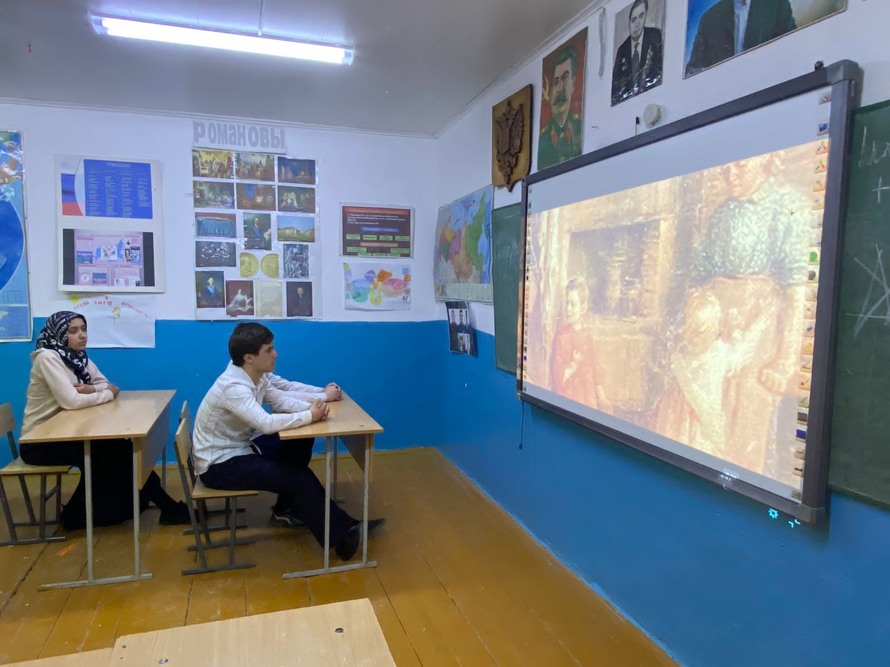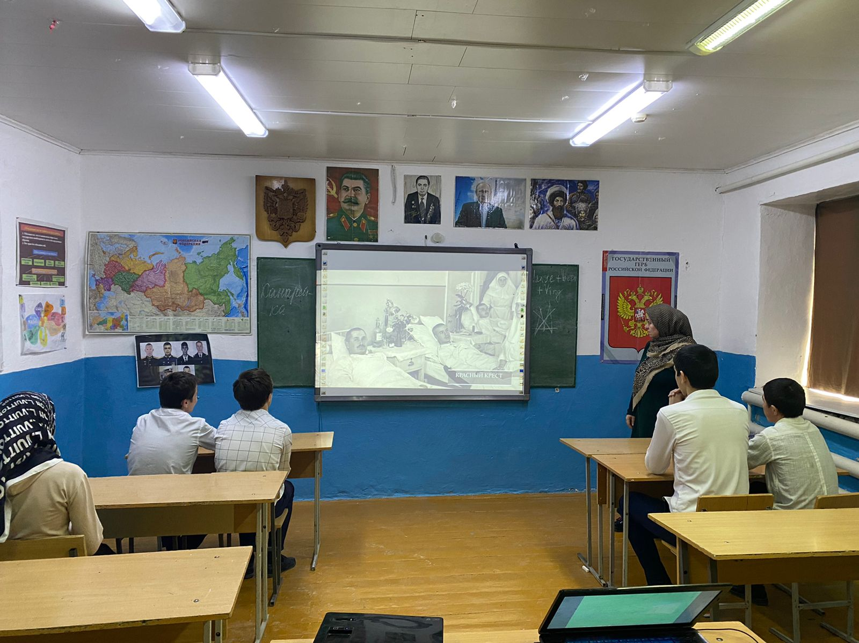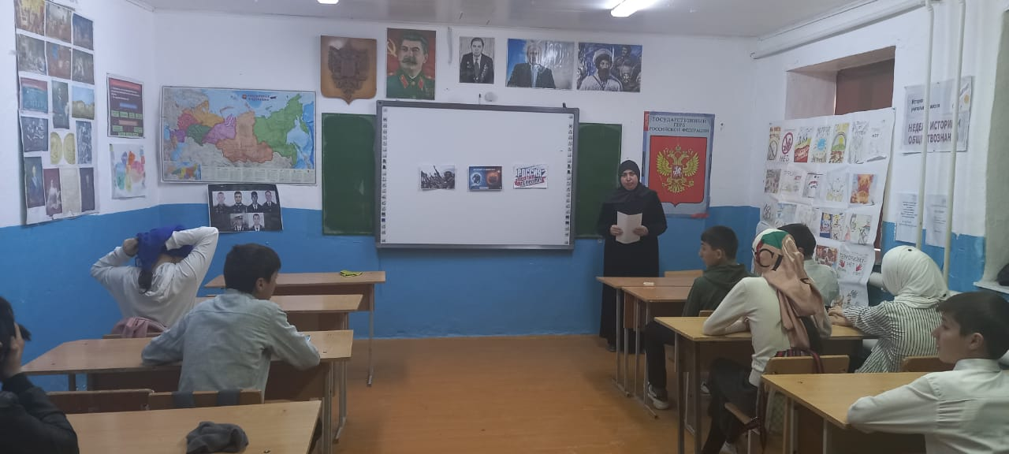

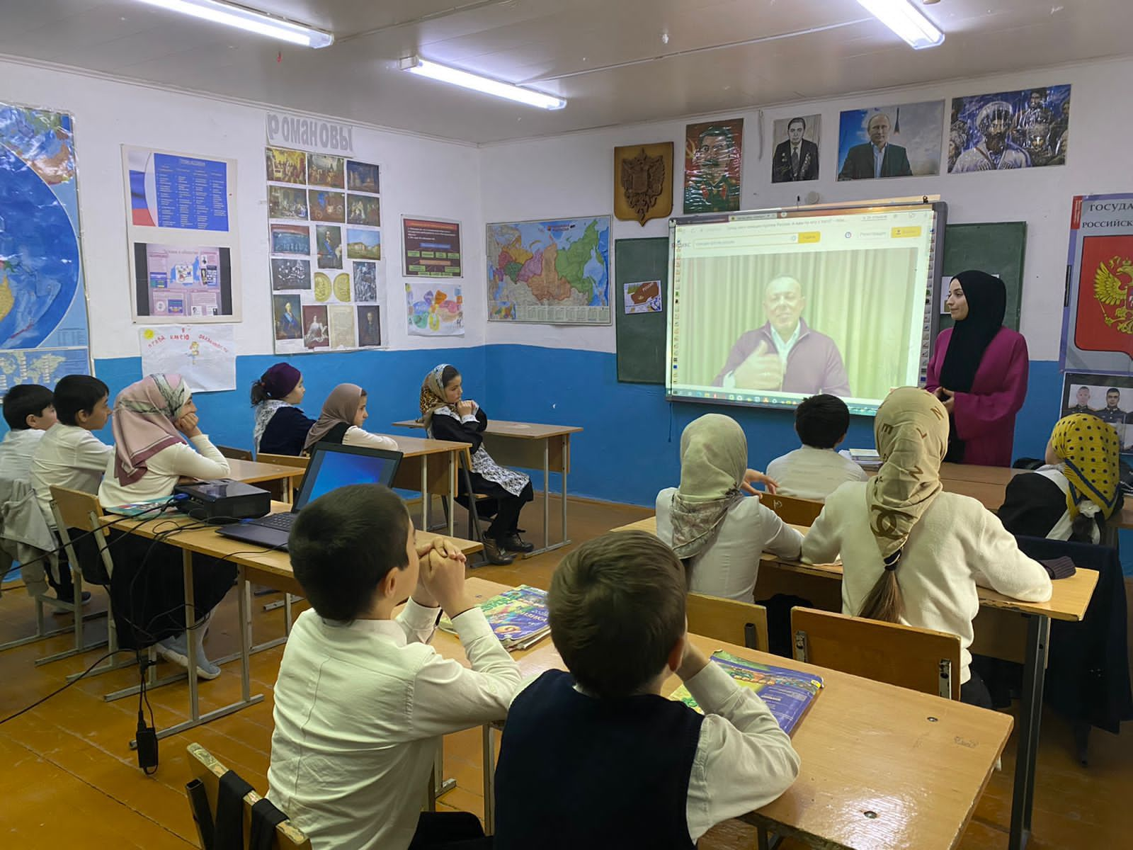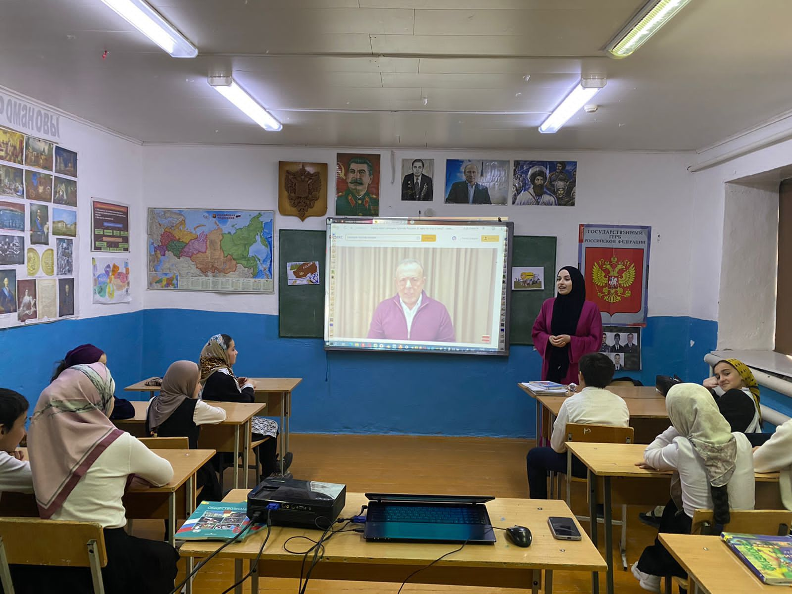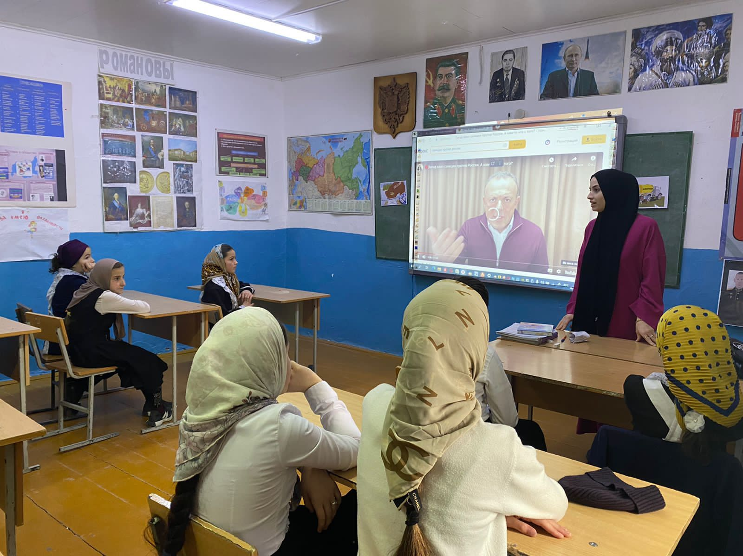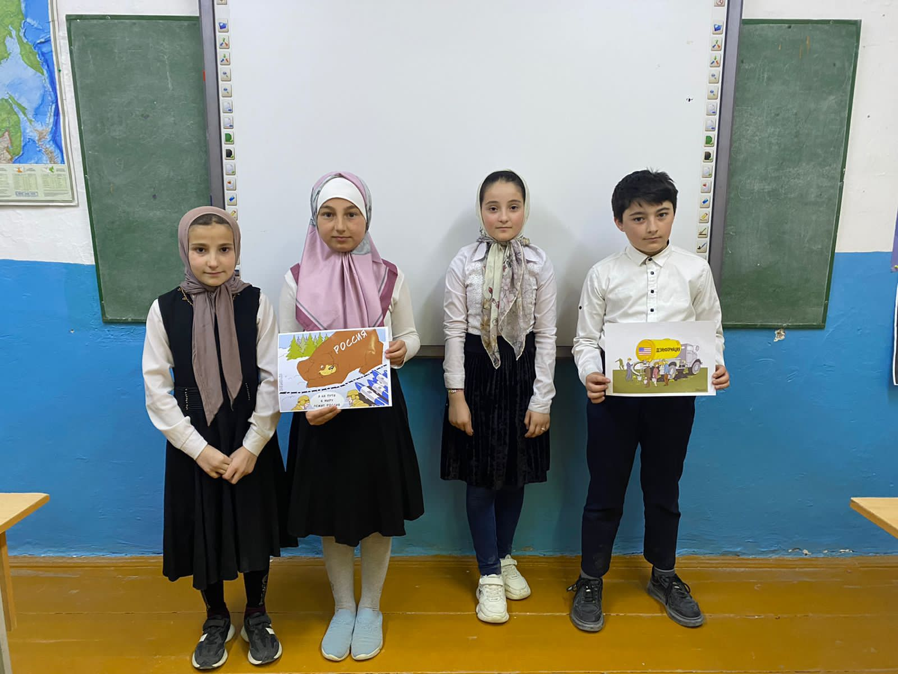

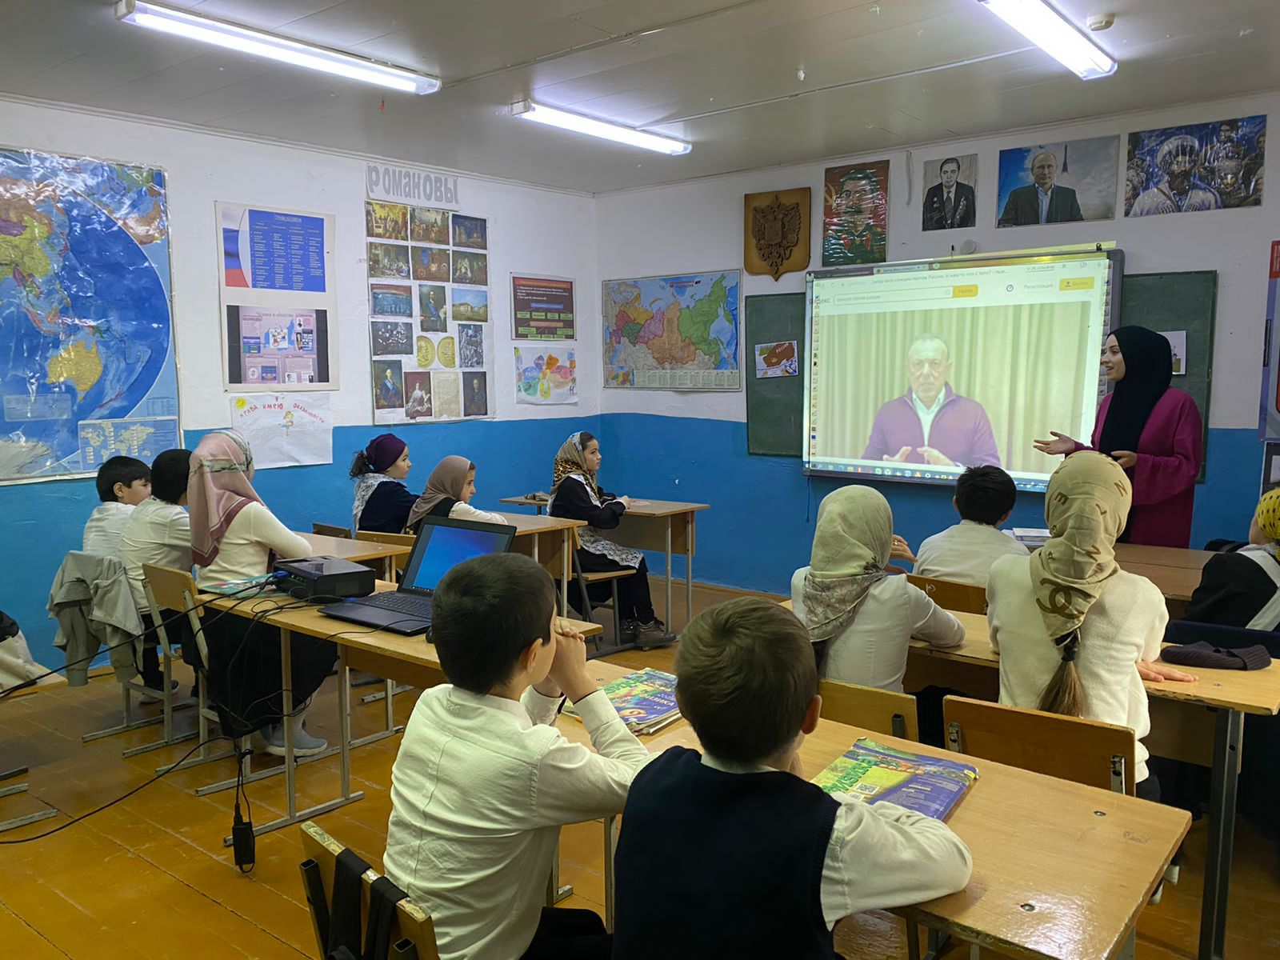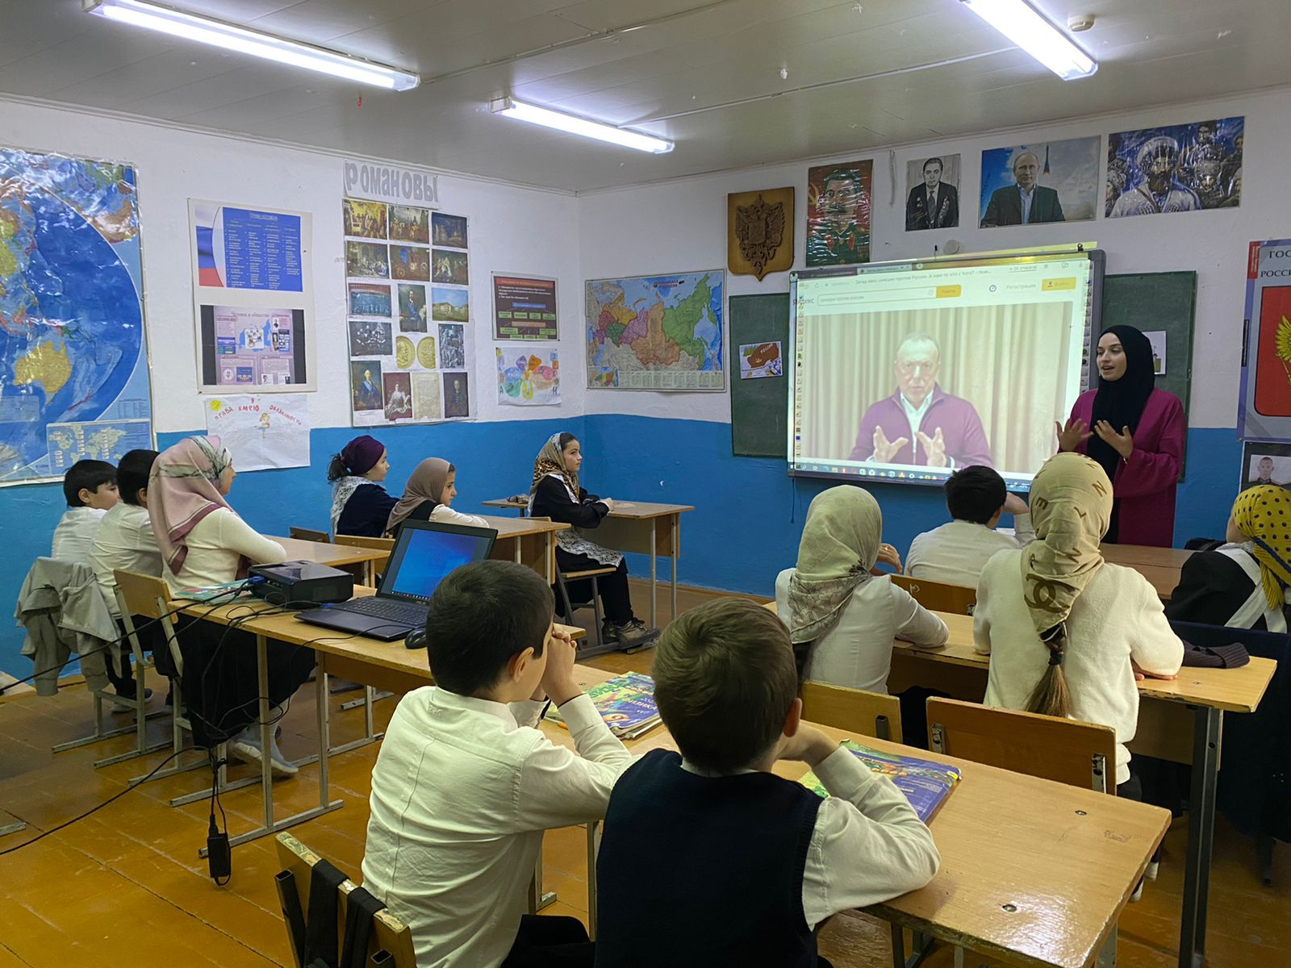

ЗАМ. ДИРЕКТОРА ПО ВР: ТЕМИРХАНОВ Д.Д.